1.查询设备保养情况

SELECT 设备.设备ID, 设备类型.设备类型, 保养记录.保养ID, 保养记录.保养项目, 保养记录.保养内容, 保养消耗.保养消耗, 保养消耗.单位, 保养记录.保养时间, 保养记录.保养人

FROM (((保养记录 INNER JOIN 保养项目 ON 保养记录.保养项目 = 保养项目.保养项目) INNER JOIN 保养消耗 ON 保养项目.保养项目 = 保养消耗.保养项目) INNER JOIN 设备 ON 保养记录.设备ID = 设备.设备ID) INNER JOIN 设备类型 ON 保养记录.设备ID = 设备类型.设备ID

WHERE (((设备.设备ID)=[情输入设备号]));

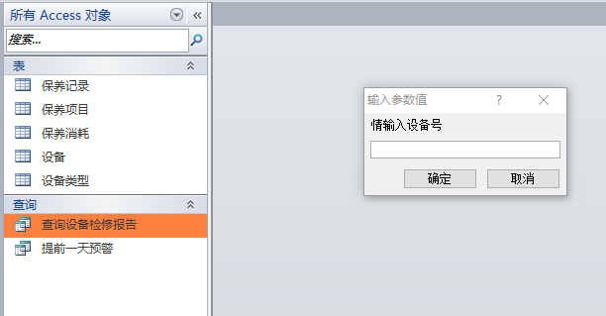

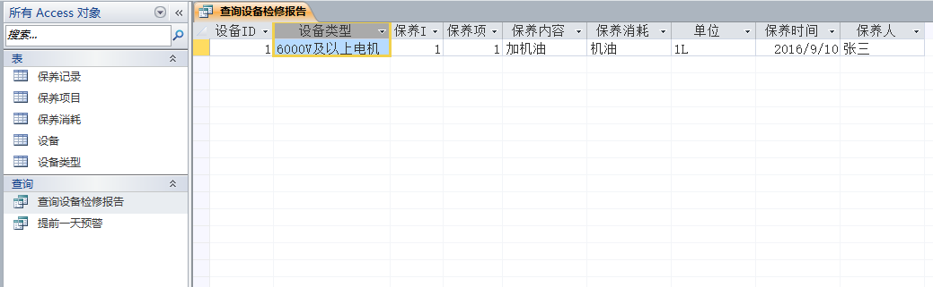

2.提前一天预警

SELECT 设备.设备ID, 设备类型.设备类型, 设备类型.保养周期, 设备.设备名

FROM 设备类型, (设备 INNER JOIN 保养记录 ON 设备.设备ID = 保养记录.设备ID) INNER JOIN 保养项目 ON 保养记录.保养项目 = 保养项目.保养项目

WHERE (((Date()-[保养时间]+1)=[保养周期]));

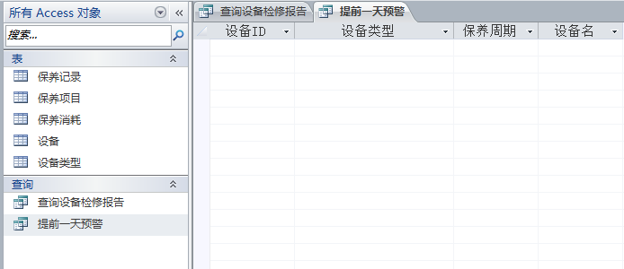

ER图

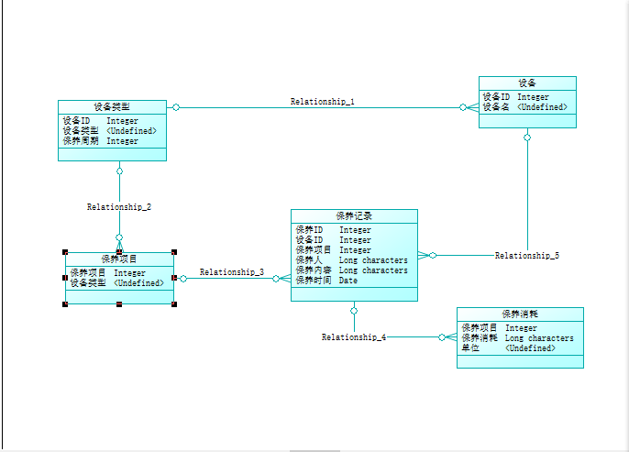

**原型：http://4npzhz.axshare.com**